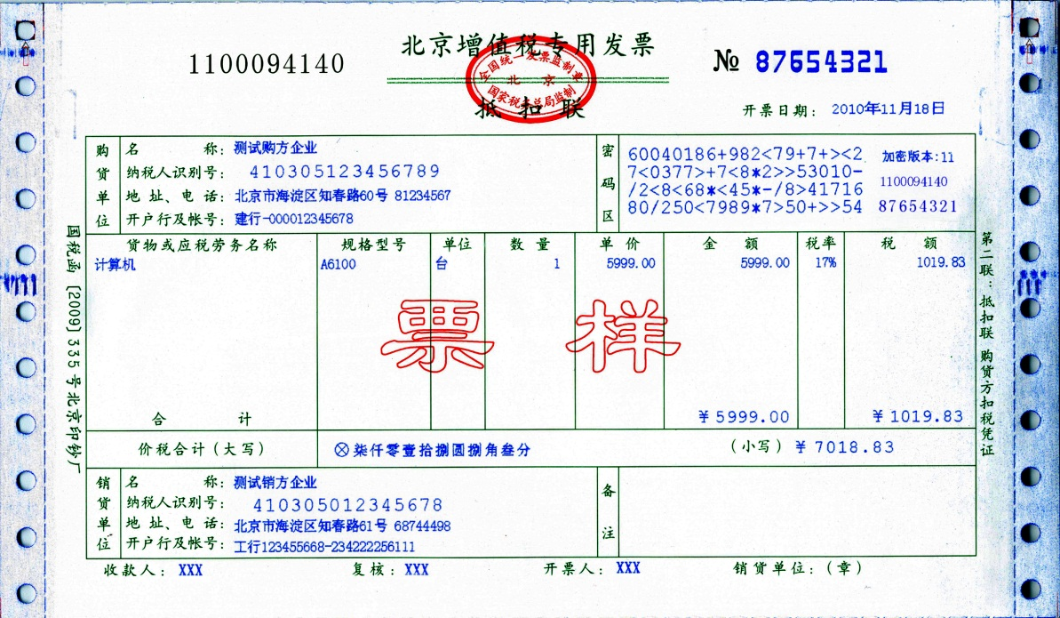

**84位字符密文增值税专用发票票样**

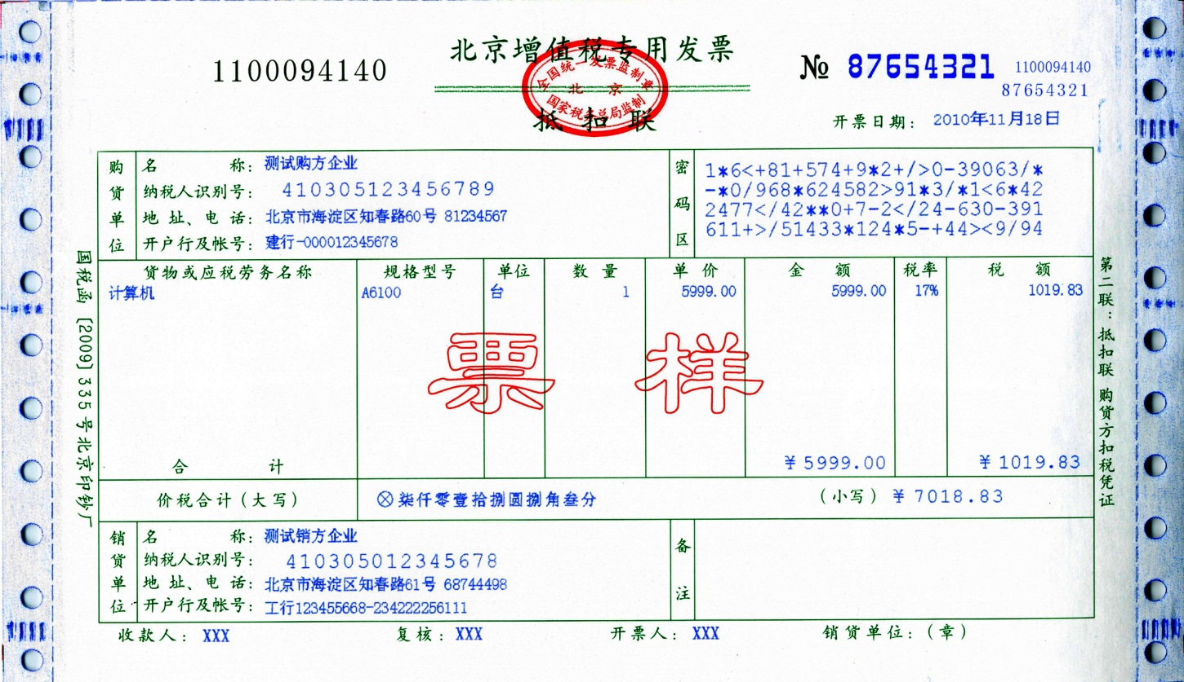

**108位字符密文增值税专用发票票样**

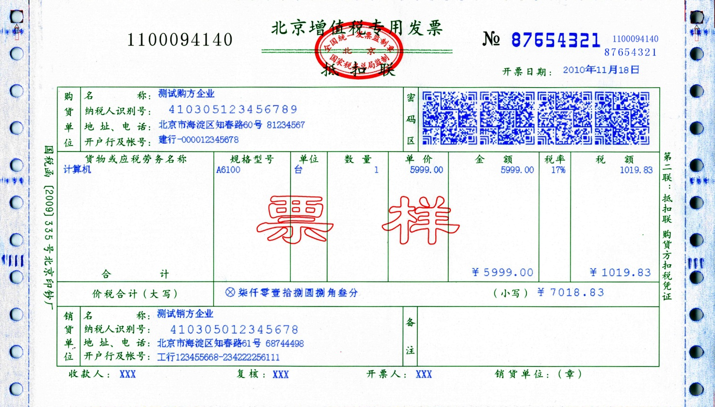

**二维码密文增值税专用发票票样**